Celoroční plán školní družiny
při ZŠ A MŠ LEDČICE

2022/2023
1. oddělení

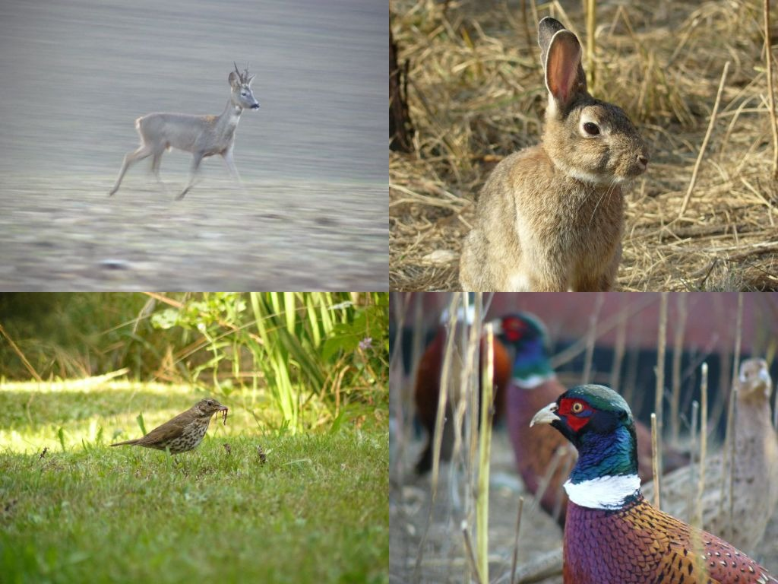

PUTOVÁNÍ S ČARODĚJEM HONZULOU

vychovatelka: Mgr. Ivana Šindelářová, DiS.

(autor fotografií)

ZÁŘÍ - seznámení
- seznamovací hry v kruhu (3, 4)
- vysvětlení pravidel chování ve školní družině (1)
- seznámení s pravidly společenských her (1)
- hygienické návyky, sebeobsluha (6)
- hry na školní zahradě, pravidla bezpečnosti (1)
- Můj les – malba vodovými barvami (6)
- sebereflexe – Můj les (1)

Primární prevence rizikového chování -(předčítání z knihy Čaroděj z nafukovacího stromu) – Na Klouzkové pasece - práce s poslechem, seznamovací hry, výroba dubu – kolektivní práce.

ŘÍJEN - bezpečí
- opakování pravidel chování ve školní družině (1)
- dopravní výchova (1)
- povídání o podzimu (3)
- hry na rozvoj paměti (Co zmizelo pod dekou?) (1)
- správné návyky při stolování (6)
- hry (pantomima) (7)
- vycházka - seznámení s okolím školy (5)
- slovní hříčky, hádanky (2)
- lidové písničky – doprovod piano (1)
- nácvik vánoční besídky, vánoční pohádky, hra na flétnu (1, 3, 5)
- sebereflexe – Můj les

Primární prevence rizikového chování (předčítání z knihy Čaroděj z nafukovacího stromu) - Všechny rány pro zajíce – pojmy bezpečí, nebezpečí, ochrana, hry v komunitním kruhu, výroba schránky důvěry, Hájovna v ohrožení – nevhodné chování, pracovní listy, dramatizace.

LISTOPAD – zdraví
- vyrábíme z přírodnin (6)
- učíme se stříhat a lepit barevný papír (6, 7)
- hádanky: „Začíná to na j a je to ovoce (zvíře, věc, atd.)
- fair – play chování, rozhovory na téma soutěž, sebereflexe (2)
- hry s pohádkovou koulí (házení, chytání) (6)
- hra na Orffovy nástroje (6)
- nácvik vánoční besídky, vánoční pohádky, hra na flétnu (1, 3, 5)
- sebereflexe – Můj les

Primární prevence rizikového chování (předčítání z knihy Čaroděj z nafukovacího stromu) - Kouzlo proti lekavosti, pojmy spravedlnost, pomoc, hry, výroba dubových lístečků se jmény, Zaječí doktor ze Zaječova, pojmy zdraví, pracovní listy, ochutnávka ovoce a zeleniny, skupinová práce (ovoce a zelenina z plastových víček).

PROSINEC - Vánoce
- zpěv koled a vánočních písní (1, 5)
- výroba přáníček, betlému, výzdoba školy (1, 6)
- práce s textilií (6)
- povídání o Vánocích (3)
- nácvik vánoční besídky, vánoční pohádky, hra na flétnu (1, 3, 5)
- výroba kulis (6)
- sebereflexe – Můj les
Primární prevence rizikového chování (předčítání z knihy Čaroděj z nafukovacího stromu) - Druhá rána pro strašáka – pojmy úraz, nemoc, důležitá telefonní čísla, dramatizace, pracovní listy.

LEDEN – zima
- zážitky z Vánoc (3)
- tvoření z papíru – Tři králové (6, 7)
- výroba masek (6, 7)
- stopy zvířat (1)
- výroba krmítek pro ptáčky (6)
- Markétina dopravní výchova (1)
- Chvilka s knihou – představení oblíbené knihy, ukázka ostatním (1)
- nácvik hry na metalofon (6)
- zpěv písně My tři králové (1)
- sebereflexe – Můj les

Primární prevence rizikového chování (předčítání z knihy Čaroděj z nafukovacího stromu) - Dvě kapky jedlové mízy – pohyb, pohybové hry, sociální hry, Postrach Halounského lesa – omluva, rozhovory, dramatizace, hry.

ÚNOR – zimní radovánky
- pokusy s vodou (6)
- Markétina dopravní výchova (1)
- Chvilka s knihou – představení oblíbené knihy, ukázka ostatním
- zpěv umělých písní – doprovod kytara (1)
- florbal (technika hry, držení florbalové hole) (6)
- sebereflexe – Můj les

Primární prevence rizikového chování (předčítání z knihy Čaroděj z nafukovacího stromu) - Liška od mluvící borovice – nevhodné chování, nevhodná slova, sociální hry, Do ZOO – chování v dopravním prostředku, hry, výtvarné techniky (kolektivní práce).

BŘEZEN – vítání jara
- povídání o jaru (3)
- pexeso (1)
- nácvik na akci Vítání jara – zpěv, taneček (1)
- výroba květin z různých materiálů (6)
- čtení dětských básní – 21. 3. Světový den poezie (1)
- jarní a velikonoční říkadla (1)
- Chvilka s knihou – představení oblíbené knihy, ukázka ostatním
- hra na flétničky (6)
- sebereflexe – Můj les

Primární prevence rizikového chování (předčítání z knihy Čaroděj z nafukovacího stromu) Zase mě budete chovat – chování, vhodné a nevhodné, hry.

DUBEN - Velikonoce
- Sazka Olympijský víceboj – plnění disciplín
- výroba čarodějnice (6)
- čarodějnická škola – výroba slizu
- Markétina dopravní výchova (1)
- S pohádkovou koulí za Rumcajsem, Mankou a za Cipískem - pohádka, povídání, omalovánky, pexeso
- Chvilka s knihou – představení oblíbené knihy, ukázka ostatním
- hra na flétničky
- úklid okolí školy – 22. 4. - Mezinárodní den země (5)
- Cesta do pohádky – celoroční hra (3, 4)

Primární prevence rizikového chování (předčítání z knihy Čaroděj z nafukovacího stromu)
Pískové kouzlo – nedočkavost, naše přání, výtvarná technika kolektivní činnost, hry.

KVĚTEN – země
Sazka Olympijský víceboj – plnění disciplín (6)
- tvoření pro maminky (6)
- výroba herbáře (7)
- skákání přes gumu, švihadlo
- Chvilka s knihou – představení oblíbené knihy, ukázka ostatním (1)
- hra na flétničky (6)
- turnaj mezi odděleními (5)
- sebereflexe – Můj les
Primární prevence rizikového chování (předčítání z knihy Čaroděj z nafukovacího stromu) Těžký život s hrby – každý jsme jiný a přece jsme stejní, hry, pracovní listy, Slibovat se má s rozumem – sliby, nesplněný slibu, dramatizace s papírovými loutkami

ČERVEN – léto
- povídání o létu (3)
- Sazka Olympijský víceboj – plnění disciplín (6, 7)
- hry s vodou (6, 7)
- Chvilka s knihou – představení oblíbené knihy, ukázka ostatním
- šipkovaná s pokladem (1, 6, 7)
- sebereflexe – Můj les

Primární prevence rizikového chování (předčítání z knihy Čaroděj z nafukovacího stromu) Vítr z čarodějovy čepice - vzájemná pomoc, hry, aktivity.

